

**администрация МУНИЦИПАЛЬНОГО ОБРАЗОВАНИЯ**

**СОСНОВОБОРСКИЙ ГОРОДСКОЙ ОКРУГ ЛЕНИНГРАДСКОЙ ОБЛАСТИ**

### постановление

от 08/08/2024 № 1909

О внесении изменений в постановление администрации

Сосновоборского городского округа от 26.10.2020 № 2118

«Об утверждении Положения о системах оплаты труда

в муниципальных учреждениях Сосновоборского

городского округа по видам экономической деятельности»

В соответствии с Трудовым кодексом Российской Федерации, постановлением Правительства Ленинградской области от 30.04.2020 № 262 «Об утверждении Положения о системах оплаты труда в государственных учреждениях Ленинградской области по видам экономической деятельности и признании утратившими силу полностью или частично отдельных постановлений Правительства Ленинградской области» (с изменениями от 14.06.2024 № 406), администрация Сосновоборского городского округа **п о с т а н о в л я е т:**

1. Внести в постановление администрации Сосновоборского городского округа от 26.10.2020 № 2118 «Об утверждении Положения о системах оплаты труда в муниципальных учреждениях Сосновоборского городского округа по видам экономической деятельности» (далее-Положение) следующие изменения и дополнения:

1.1. Положение дополнить пунктом 6.8 следующего содержания:

«Годовой фонд оплаты труда работников МКУ в целях планирования бюджетных ассигнований на очередной финансовый год определяется по фактически замещенным должностям (ставкам) по штатному расписанию учреждения в редакции на дату составления обоснований бюджетных ассигнований к проекту бюджета. На 2025 и 2026 годы плановый годовой фонд определяется не менее предусмотренного фонда оплаты труда на текущий год с учетом планируемой индексации в очередном году.».

1.2. [Абзац одиннадцатый пункта](consultantplus://offline/ref=AA5B313D70C8D5AACEE818B1862DDD2A69E0494230507057181D3D6597D16309EA5305C63E871DE2B4C316A00CA45E772ECD9F1739BE8B8FS4O9M) 7.1 признать утратившим силу.

1.3. В строке ПКГ «Медицинский и фармацевтический персонал первого уровня» раздела 1 «Межуровневые коэффициенты по должностям медицинского и фармацевтического персонала» приложения 6 слова «санитарка; санитарка (мойщица); младшая медицинская сестра по уходу за больными; сестра-хозяйка; фасовщица» заменить на слова «санитар (санитарка); санитарка (мойщица); младшая медицинская сестра по уходу за больными (младший медицинский брат по уходу за больными); сестра-хозяйка; фасовщица (фасовщик)».

1.4. В строке ПКГ «Средний медицинский и фармацевтический персонал» позиции «5-й КУ» раздела 1 «Межуровневые коэффициенты по должностям медицинского и фармацевтического персонала» приложения 6 слова «старшая медицинская сестра (акушерка, фельдшер, операционная медицинская сестра, зубной техник)» заменить на слова «старшая медицинская сестра (старший медицинский брат), старший акушер (старшая акушерка), старший фельдшер, старшая операционная медицинская сестра (старший операционный медицинский брат), старший зубной техник».

1.5. В пункте 7.2 Положения слова «пунктами 6.1-6.3» заменить на слова «пунктами 6.1-6.3, 6.8».

1.6. Таблицу «Минимальные размеры компенсационных выплат за выполнение отдельных дополнительных обязанностей, работ» Приложения 8 дополнить строками:

|  |  |  |
| --- | --- | --- |
| 8 | Педагогическим работникам общеобразовательных организаций за выполнение функций руководителя школьного олимпиадного центра | 5000 руб. |
| 9 | Педагогическим работникам общеобразовательных организаций за выполнение функций руководителя школьного театра | 5000 руб. |
| 10 | Педагогическим работникам общеобразовательных организаций за выполнение функций руководителя школьного музея | 5000 руб. |
| 11 | Педагогическим работникам общеобразовательных организаций за выполнение функций руководителя центра естественно-научной и технологической направленностей (цифрового и гуманитарного профилей) "Точка роста" | 5000 руб. |
| 12 | Педагогическим работникам за руководство методическим объединением, предметной, цикловой, методической комиссией в образовательной организации, не имеющим квалификационной категории "педагог-методист" | 2000 руб. |
| 13 | Педагогическим работникам, имеющим квалификационную категорию "педагог-методист", за выполнение дополнительной работы, связанной с методической деятельностью | 3000 руб. |
| 14 | Педагогическим работникам, имеющим квалификационную категорию "педагог-наставник", за выполнение дополнительной работы, связанной с наставничеством | 5000 руб. |

2. Общему отделу администрации обнародовать настоящее постановление на электронном сайте городской газеты «Маяк».

3. Отделу по связям с общественностью (пресс-центр) комитета по общественной безопасности и информации администрации разместить настоящее постановление на официальном сайте Сосновоборского городского округа.

4. Настоящее постановление вступает в силу со дня официального обнародования и распространяется на правоотношения, возникшие с 01.03.2024, за исключением пункта 1.6 настоящего постановления, который вступает в силу с 01.09.2024 года.

5. Контроль за исполнением настоящего постановления оставляю за собой.

Первый заместитель главы администрации

Сосновоборского городского округа С.Г. Лютиков

Исп.: Дружинина Ирина Васильевна т.(81369)2-56-10 Бюджетный отдел БО

СОГЛАСОВАНО:

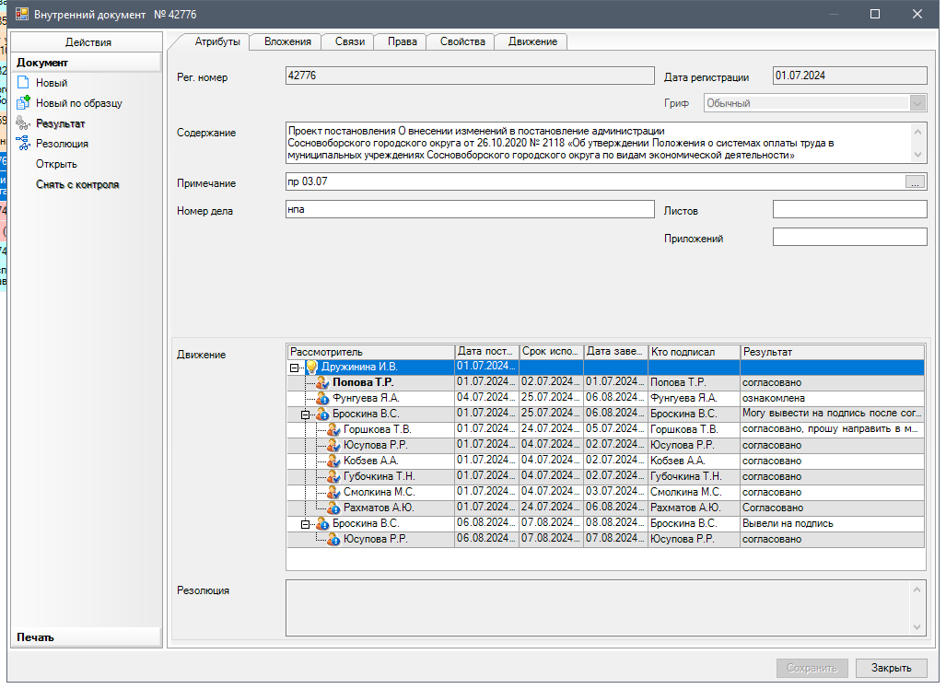

Рассылка:

Пресс-центр, ЦБ,

Комитет финансов, Отдел кадров,

Комитет образования, КУМИ, ОРКиТ,

ОФКиС, КУ ЖКХ, ОВБиДХ, отдел ЖКХ,

МКУ «ЦАХО», прокуратура